КОМИТЕТ  РЕСПУБЛИКИ ТАТАРСТАН  ПО ОХРАНЕ ОБЪЕКТОВ КУЛЬТУРНОГО НАСЛЕДИЯ |  | ТАТАРСТАН РЕСПУБЛИКАСЫНЫӉ МӘДӘНИ МИРАС ОБЪЕКТЛАРЫН САКЛАУ КОМИТЕТЫ

ПРИКАЗ БОЕРЫК
 | г.Казань | №

О включении в перечень выявленных объектов культурного наследия, утверждении границ и режима использования территории объекта археологического наследия «Пестречинская II стоянка», расположенного в Пестречинском муниципальном районе Республики Татарстан

В соответствии с Федеральным законом от 25 июня 2002 года № 73-ФЗ «Об объектах культурного наследия (памятниках истории и культуры) народов Российской Федерации», Законом Республики Татарстан от 1 апреля 2005 года № 60-ЗРТ «Об объектах культурного наследия в Республике Татарстан», постановлением Кабинета Министров Республики Татарстан от 12.07.2018 № 565 «Вопросы Комитета Республики Татарстан по охране объектов культурного наследия» приказываю:

1. Включить в перечень выявленных объектов культурного наследия выявленный объект археологического наследия «Пестречинская II стоянка», расположенный в Пестречинском муниципальном районе Республики Татарстан согласно приложению № 1 к настоящему приказу (не подлежит опубликованию).
2. Утвердить границы территории выявленного объекта археологического наследия «Пестречинская II стоянка», расположенного в Пестречинском муниципальном районе Республики Татарстан согласно приложению № 2
к настоящему приказу (не подлежит опубликованию).
3. Утвердить режим использования территории выявленного объекта археологического наследия «Пестречинская II стоянка», расположенного
в Пестречинском муниципальном районе Республики Татарстан согласно приложению № 3 к настоящему приказу (не подлежит опубликованию).
4. Контроль за исполнением приказа возложить на заместителя председателя Комитета Н.В. Прохорову.

Председатель И.Н. Гущин
Приложение № 1
к приказу Комитета Республики Татарстан
по охране объектов культурного наследия
от «__» ________ № ____

ОБЪЕКТ АРХЕОЛОГИЧЕСКОГО НАСЛЕДИЯ, ВКЛЮЧЕННЫЙ В ПЕРЕЧЕНЬ ВЫЯВЛЕННЫХ ОБЪЕКТОВ КУЛЬТУРНОГО НАСЛЕДИЯ

Наименование объекта | Пестречинская II стоянка
Местонахождение объекта культурного наследия: | Республика Татарстан, Пестречинский муниципальный район, в 1,1 км к югу юго-западу от юго-западной окраины районного центра Пестрецы
Местоположение: | На правом берегу р. Меша (правого притока р. Кама) в месте впадения в нее р. Сула: в 1,1 км к югу юго-западу от юго-западной окраины районного центра Пестрецы; в 2,4 км к юго-западу от моста через р. Меша; в 1,8 км к востоку-юго-востоку от северной окраины с. Большие Дюртили. Стоянка расположена на мысу, образованном левым берегом р. Сула и правым берегом р. Меша, на ровной площадке, которая ограничена с юга руслом р. Сула, а с севера – старым суходольным руслом
Датировка: | II тыс. до н.э. – первая половина I тыс до н.э.  Энеолит, поздний бронзовый век, ранний железный век, начало великого переселения народов.

Ситуационный план местоположения выявленного объекта археологического наследия «Пестречинская II стоянка», расположенного в Пестречинском муниципальном районе Республики Татарстан, в 1,1 км к югу юго-западу от юго-западной окраины районного центра Пестрецы

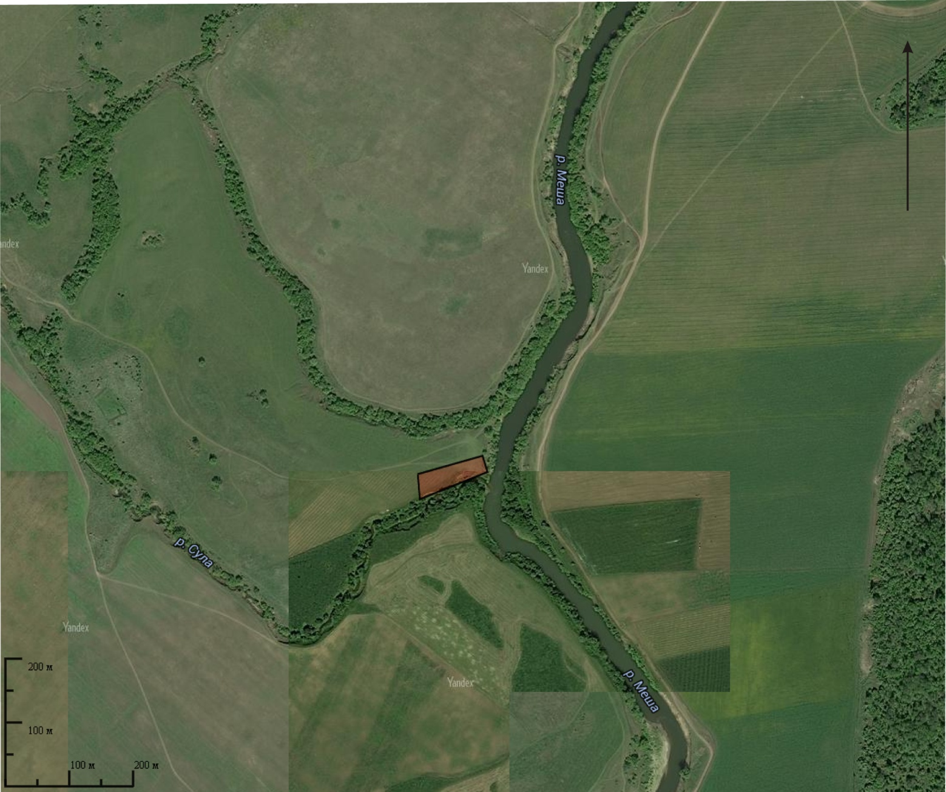

- местоположение выявленного объекта археологического наследия «Пестречинская II стоянка».

Приложение №2
к приказу Комитета Республики Татарстан
по охране объектов культурного наследия
от «__» ________ № ____

Карта (схема) границ территории выявленного объекта археологического наследия «Пестречинская II стоянка», расположенного в Пестречинском муниципальном районе Республики Татарстан, в 1,1 км к югу юго-западу от юго-западной окраины районного центра Пестрецы
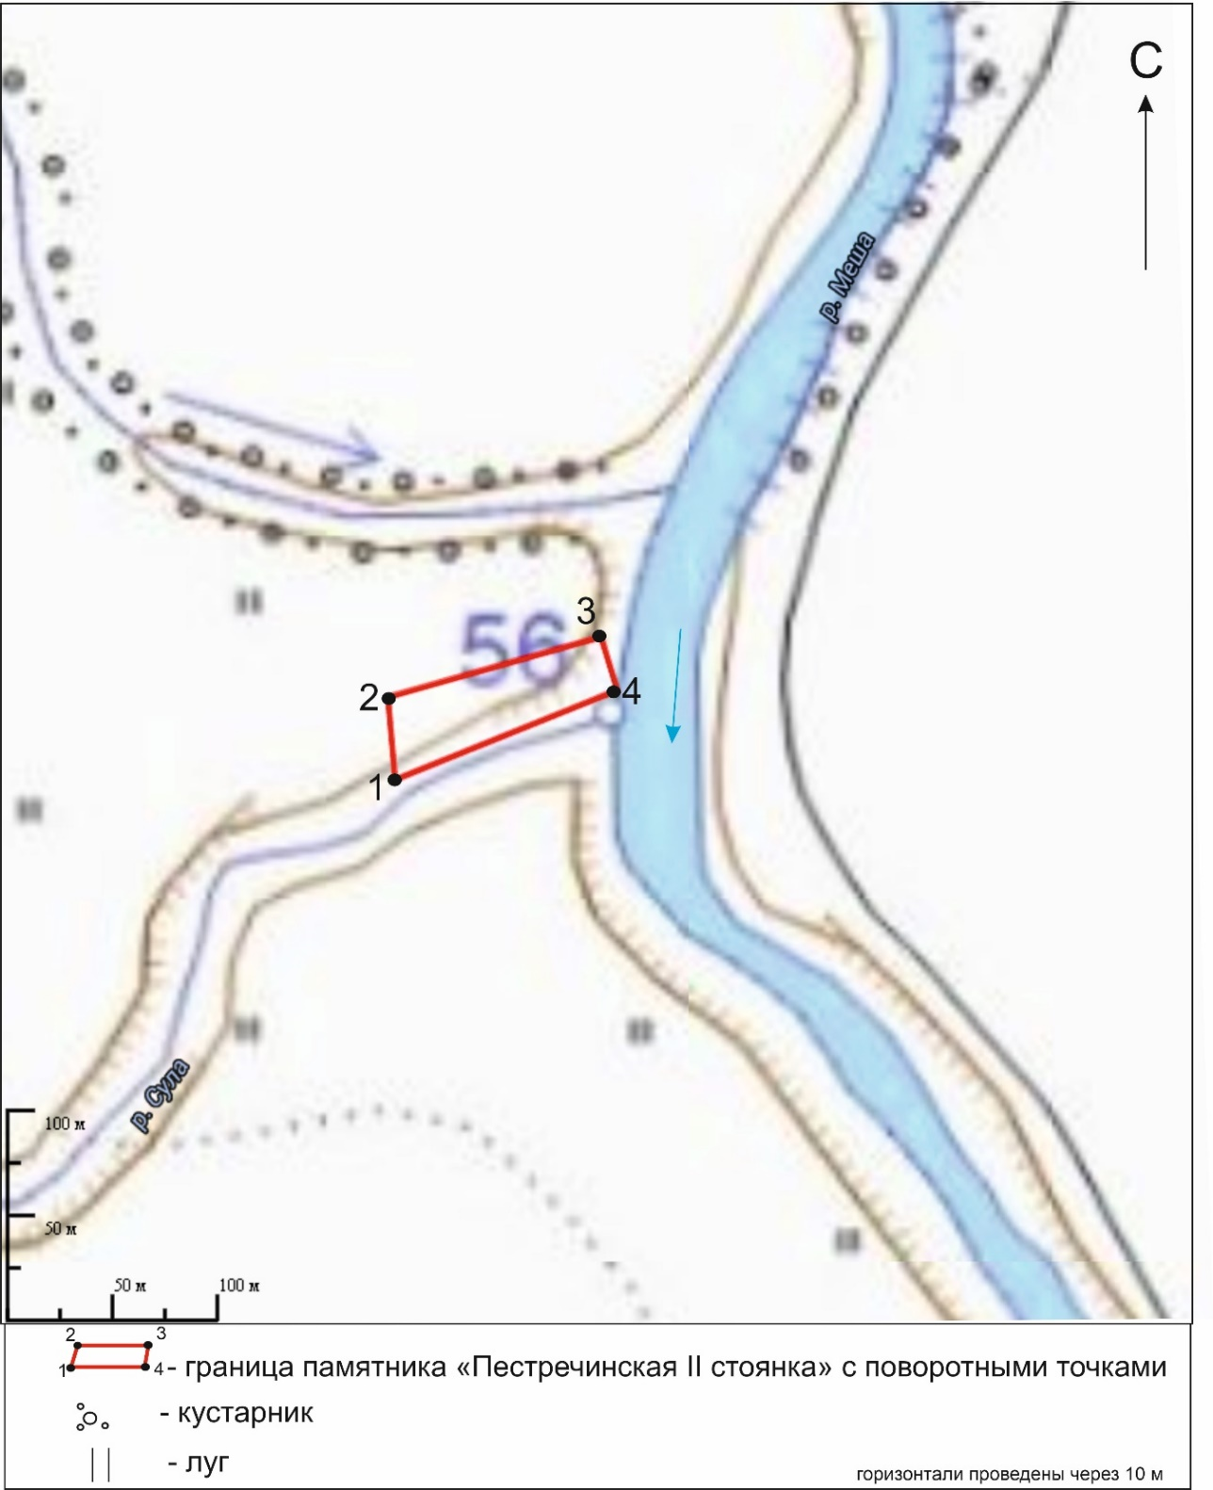
Перечень координат характерных (поворотных) точек границ территории выявленного объекта археологического наследия «Пестречинская II стоянка», расположенного в Пестречинском муниципальном районе Республики Татарстан,
в 1,1 км к югу юго-западу от юго-западной окраины районного центра Пестрецы

№ точки (пикета) | МСК-16
№ точки (пикета) | X | Y
1 | 469239,0585 | 1337842,403
2 | 469277,9929 | 1337838,296
3 | 469302,6827 | 1337942,336
4 | 469282,281 | 1337947,585

Текстовое описание границ территории
выявленного объекта археологического наследия «Пестречинская II стоянка», расположенного в Пестречинском муниципальном районе Республики Татарстан,
в 1,1 км к югу юго-западу от юго-западной окраины районного центра Пестрецы

от точки 1 до точки 2 расстояние – 39 м, прохождение – на север (азимут 354°);
от точки 2 до точки 3 расстояние – 105 м, прохождение – на восток северо-восток (азимут 74°);
от точки 3 до точки 4 расстояние – 26 м, прохождение – на юг юго-восток (азимут 163°)
от точки 4 до точки 1 расстояние – 113 м, прохождение – на запад юго-запад (азимут 248°).

Приложение №3
к приказу Комитета Республики Татарстан
по охране объектов культурного наследия
от «__»_______2021 №___

Режим использования территорий
выявленного объекта археологического наследия «Пестречинская II стоянка», расположенного в Пестречинском муниципальном районе Республики Татарстан,
в 1,1 км к югу юго-западу от юго-западной окраины районного центра Пестрецы

Особый режим использования земельных участков, в границах которых располагаются выявленные объекты археологического наследия, предусматривает возможность проведения археологических полевых работ в порядке, установленном Федеральным законом от 25.06.2002 г. № 73-ФЗ «Об объектах культурного наследия (памятниках истории и культуры) народов Российской Федерации», земляных, строительных, мелиоративных, хозяйственных работ, указанных в ст. 30 Федерального закона от 25.06.2002 г. № 73-ФЗ «Об объектах культурного наследия (памятниках истории и культуры) народов Российской Федерации», работ по использованию лесов и иных работ при условии обеспечения сохранности выявленных объектов археологического наследия, а также обеспечения доступа граждан к указанным объектам.
Особый режим использования водного объекта или его части, в границах которых располагаются выявленные объекты археологического наследия, предусматривает возможность проведения работ, определенных Водным кодексом Российской Федерации, при условии обеспечения сохранности выявленных объектов археологического наследия, а также обеспечения доступа граждан к указанным объектам и проведения археологических полевых работ в порядке, установленном настоящим Федеральным законом.

